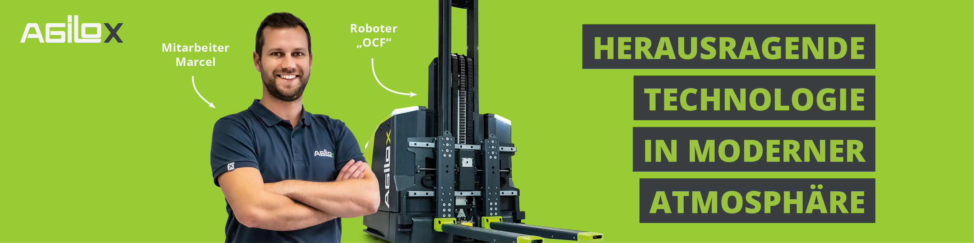

INBETRIEBNAHMETECHNIKER / SERVICETECHNIKER (W/M/D)
Anstellungsart
Vollzeit
Abteilung
Service
Level
Experienced
Gehalt
€ ab 3.400,- brutto
Dienstort Neukirchen bei Lambach

DEIN JOB
- Inbetriebnahme unserer autonomen Transportsysteme
- Kundensupport und laufende Betreuung von Anlagen
- Technische Projektabwicklung
- Zusammenarbeit mit Hardware Engineering und Montage

DEIN WISSEN
- Abgeschlossene Ausbildung als Mechaniker, Elektrotechniker oder ähnliches
- Grundlegendes Verständnis von Intralogistik-Prozessen
- Reisebereitschaft im In- und Ausland sowie Freude am Kontakt mit Kunden
- Gute Deutsch- und Englischkenntnisse in Wort und Schrift
- Abgeleisteter Präsenzdienst, Führerschein B
- Zuverlässigkeit, Verantwortungsbewusstsein sowie hohe Leistungsbereitschaft
- Ausgeprägte Planungs- und Organisationskompetenz
- Ergebnis- und Lösungsorientiertheit sowie vernetztes Denken
- Rasche Auffassungsgabe sowie eine genaue Arbeitsweise
- Sehr gute EDV-Anwenderkenntnisse

Entlohnung ab € 3.400,- brutto nach KV IT, auf Vollzeitbasis. Bereitschaft zur Überzahlung entsprechend nach Qualifikation und Berufserfahrung. AGILOX bietet zahlreiche Benefits an, die nicht alle untenstehend aufgelistet sind. Die Benefits können sich ggf. entsprechend dem Aufgabenbereich oder Standort verändern, wie z.B. Home Office ist in manchen Bereichen nicht möglich.

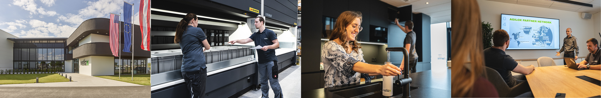

PASST FÜR DICH?DANN BEWIRB DICH GLEICH JETZT!
https://agilox.pi-asp.de/bewerber-web/?company=AGISE-FIRMA-ID&tenant=&lang=AT#position,id=5cb15d0e-dc9d-4e1e-a868-12e9afa42419,jobportalid=f162fa4f-1eeb-47f2-96a4-d78fe47323ca

Unsere Datenschutzrichtlinie finden Sie unter: Datenschutzerklärung

